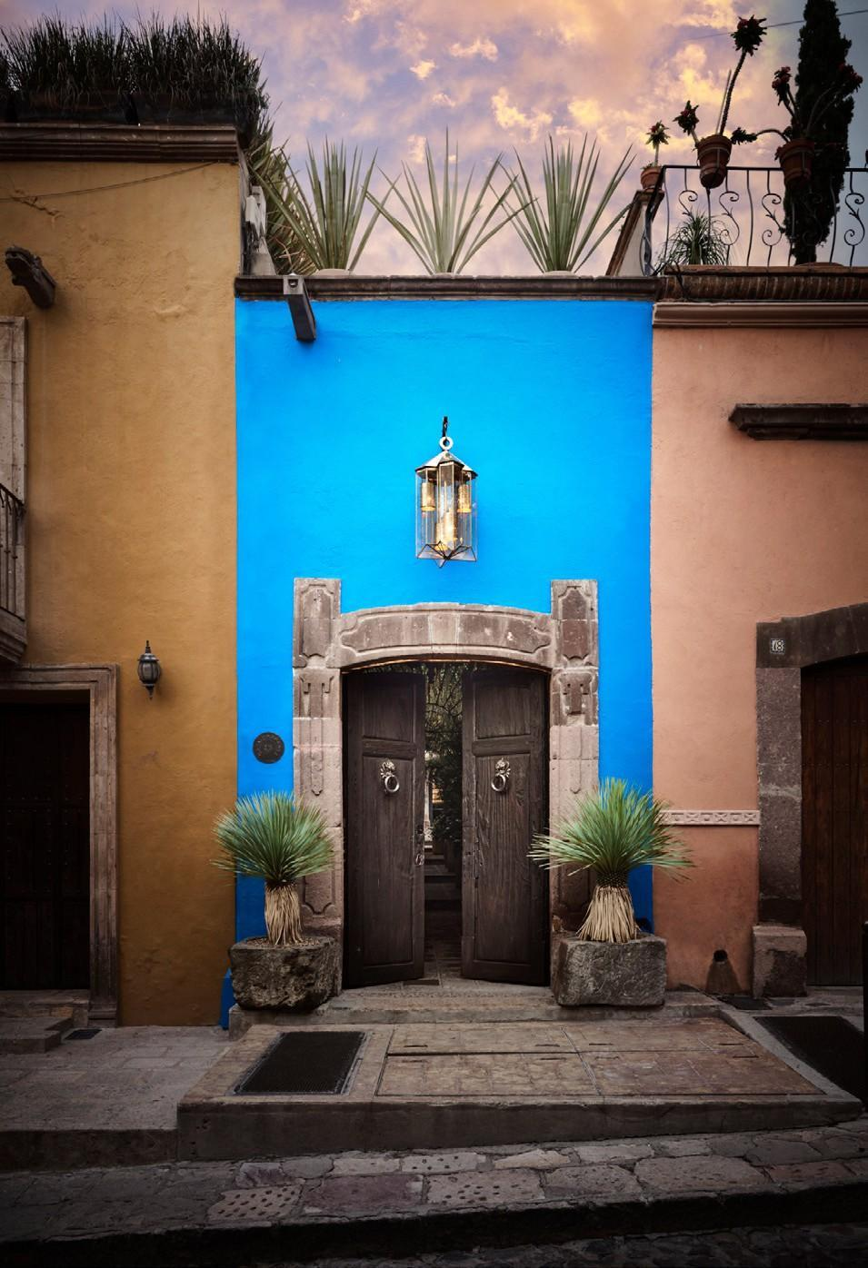
Entrada de La Casa Dragones. Fotografía de Douglas Friedman.

La Casa Dragones gana en los Créateurs Design Award dentro de la categoría de Best Hospitality Project in Interior Design

- El lujoso hogar de Tequila Casa Dragones en San Miguel de Allende, rediseñado y restaurado por el estudio Meyer Davis, exhibe un destacado diseño mexicano de mediados de siglo y contemporáneo en el histórico San Miguel de Allende.

Ciudad de México, a 22 de enero de 2024.- La Casa Dragones, el edificio ubicado en el histórico poblado de San Miguel de Allende, que también sirve de sede principal de Tequila Casa Dragones, ganó en los Créateurs Design Award dentro de la categoría de Best Hospitality Project in Interior Design. La cofundadora y CEO de Tequila Casa Dragones, Bertha González Nieves –una de las visionarias mentes dentro de este proyecto– recibió el galardón junto a Will Meyer, fundador del estudio de diseño multidisciplinario Meyer Davis, el cual fue responsable de la restauración y rediseño de la casa. Dicho proyecto colaborativo expresa los principios que acompañan a Casa Dragones desde su fundación: innovación, calidad, lujo, sustentabilidad y diseño mexicano.

El establo que data del siglo XVII, y que albergó a la caballería de élite Dragones –quienes participaron en el movimiento de independencia de México– es una significativa pieza dentro de la historia de este país, y fue restaurada para ofrecer un balance entre su apariencia original y un diseño más contemporáneo y afín a sus propósitos actuales.

González Nieves se reunió con la curadora de diseño mexicana Ana Elena Mallet, y el también curador y artesano Raúl Cabra, para salvaguardar los elementos propios del Bajío mexicano de mediados del siglo pasado dentro del proyecto. El también nominado en los Créateurs Design Award, Héctor Esrawe, creó una instalación lumínica especial para este lugar –llamada Solsticio–, que sirve de anclaje para la escalera de tres niveles, la cual está basada en su renombrada serie Parábola, además de los asientos personalizados para el bar dentro de la casa. El diseñador mexicano contemporáneo, Fernando Laposse, alguien que ha trabajado en muestras en el Museo de Arte Moderno en Nueva York, también contribuyó al proyecto.

Los Créateurs Design Awards son un programa de premios entre pares que tiene el propósito principal de resaltar extraordinarios trabajos y obras extraordinarias de arquitectura, diseño de interiores, productos, fotografías, periodismo y curaduría. Entre los jurados de los Créateurs Design Awards se encuentra un distinguido grupo de diseñadores y miembros de la prensa a nivel internacional –quienes reconocieron a La Casa Dragones por su meticuloso diseño interior y su significado, y por su transformación como un símbolo de la rica cultura mexicana y lujoso diseño. La Casa Dragones estuvo nominada junto a otros finalistas como Artifact Bar por NC Design & Architecture (Hong Kong); Ember Locke por Atelier Ochre y House of Dré (Reino Unido); Pang Mei Noodle Bar Taikoo Li por Office AIO (China) y Sake No Hana por the Rockwell Group (Estados Unidos).

Bertha González Nieves declaró lo siguiente con respecto a este triunfo: "Estamos agradecidos, orgullosos e inspirados por el trabajo de tantas personas talentosas que colaboraron en este proyecto con la misión de celebrar la artesanía mexicana ahora reconocida por los Créateurs Design Awards". Agrega: "La Casa Dragones es un verdadero testimonio de nuestra herencia mexicana, el poder de la colaboración y nuestra búsqueda perpetua de producir tequilas extraordinarios para degustar. No podemos esperar para seguir compartiendo la belleza de La Casa Dragones con todos los que nos visitan en San Miguel de Allende".

En 2009, Casa Dragones abrió por primera vez las puertas de La Casa Dragones en el centro de San Miguel de Allende, una de las ciudades más bellas de México –votada dos veces como “La Mejor Ciudad del Mundo” por Travel + Leisure– y también casa espiritual de este productor de tequila, y la convirtió en una elegante residencia privada para degustaciones de tequila y eventos especiales.

En 2023, La Casa Dragones reabrió sus puertas después de un año de restauración y rediseño, como un espacio de exhibición de algunos de los elementos más significativos del Bajío mexicano de mediados del siglo pasado y otras piezas de diseño mexicano más contemporáneo. Similar al modernismo brasileño, el diseño del Bajío es un periodo de mediados del siglo pasado –ahora reconocido– dentro del diseño mexicano que se caracteriza por su destacado carácter artesanal, materiales naturales y formas orgánicas.

Como una ciudad considerada Patrimonio de la Humanidad por la UNESCO, San Miguel de Allende representa historia y cultura; cuna del movimiento de Independencia de México, y, desde principios del siglo XX, epicentro y hogar de reunión de artistas, escritores y creativos de todas partes del mundo. Además de su rica cultura histórica y diseño arquitectónico más tradicional, este poblado del Bajío y México en general también han estado a la vanguardia del modernismo y el diseño avant-garde desde el inicio del siglo pasado.

La renovación de Casa Dragones fue liderada por Will Meyer, quien pertenece al estudio de diseño neoyorquino Meyer Davis –reconocido por sus particulares diseños en espacios dedicados a la hospitalidad–, que recibió apoyo del arquitecto local Marco Martínez del Valle. Este dúo supervisó la restauración y renovación de la casa, así como la creación del nuevo bar en su planta baja, The Obsidian Bar, una joya revestida de obsidiana, así como un rediseñado showroom.

Buscando ofrecer una experiencia inmersiva a los huéspedes, a través de la degustación de tequilas y su relación con sus terrors, esta icónica piedra es extraída directamente de los campos de agave de Casa Dragones. La piedra volcánica negra se corta en pequeñas losas pulidas para utilizarse al frente del bar y en techo tipo bóveda. El uso de la obsidiana es un sello distintivo de Casa Dragones, que también está presente en su Tasting Room, también ubicado en San Miguel de Allende.
Meyer explica al respecto de este proyecto que: “Ubicamos el bar en el corazón de la casa, en donde originalmente se encontraban los establos de Dragones. Este espacio fue el motor de los Dragones de San Miguel y es hoy el impulso de La Casa Dragones. Amamos la experimentación en torno al uso de la obsidiana, esta misteriosa piedra que surge de los campos de agave de Casa Dragones, la cual representa el espíritu rebelde y aventurero de Casa Dragones, que se ha convertido en sinónimo de la palabra ‘tequila’”.

Entre los diseñadores contratados por medio de comisiones para este proyecto se encuentran nombres de líderes en este ámbito como Caralarga; Daniel Couttolenc; Angela Damman; Trine Ellitsgaard; Piedra Fuego; Caterina Moretti; Citlalli Parra; el Taller Experimental de Cerámica; Aldo Álvarez Tostado y Rafael Weber, entre otros más.
González añade al respecto de este proyecto que "Toda la experiencia de La Casa Dragones está destinada a mostrar lo mejor que nuestro país ofrece. Hay un aprecio profundo y creciente en todo el mundo por la sofisticación de México. Espero que La Casa Dragones se convierta en una gran fuente de orgullo cultural".

La Casa Dragones está disponible para degustaciones semiprivadas y privadas, así como eventos especiales. Para hacer reservaciones, contactar a Concierge@CasaDragones.com y en https://casadragones.com.mx/

ACERCA DE CASA DRAGONES
Casa Dragones es una casa tequilera con producción en pequeños lotes, conocido por Tequila Casa Dragones Joven, Tequila Casa Dragones Blanco, Tequila Casa Dragones Añejo y Tequila Casa Dragones Reposado Mizunara bebidas que reflejan el cuidado y la precisión que caracteriza su producción. Desde su debut en 2009, Casa Dragones Joven ha ganado la admiración de los aficionados al tequila, catadores y reconocidos chefs por su distintivo sabor, aroma y cuerpo. Casa Dragones Joven es un suave maridaje de tequila blanco con tequila extra añejo que resulta en un sabor sumamente suave creado para degustarse solo y maridar con la comida. En 2014, la casa tequilera presentó una segunda etiqueta, Tequila Casa Dragones Blanco, una bebida plata que mantiene la elegancia y las sutilezas matizadas que se han convertido en sinónimo del nombre Casa Dragones. En 2020, Tequila Casa Dragones amplió su repertorio con el lanzamiento de su primer tequila añejo, Tequila Casa Dragones Añejo, que se distingue por su único proceso de añejamiento en barricas, alcanzando un particular carácter por ser madurado en dos diferentes tipos de barricas nuevas: unos, de roble francés, y otros, de roble americano. Finalmente, en 2022 Casa Dragones presenta Casa Dragones Reposado Mizunara, tequila 100% de agave Azul reposado en barricas nuevas de roble Mizunara que encuentra el balance perfecto entre la mineralidad del agave con las notas suaves y sedosas del roble japonés, creando una dulzura refinada y elegante que desafía lo establecido. Para mayor información visita www.casadragones.com

ACERCA DE MEYER DAVIS
Meyer Davis es un estudio de diseño multidisciplinario fundado por Will Meyer y Gray Davis. La reconocida firma se ha establecido a la vanguardia del diseño por crear destacados destinos, magníficas residencias, así como espacios de trabajo y tiendas a lo largo y ancho de Estados Unidos y el mundo. Los proyectos públicos de Meyer Davis poseen una peculiar calidad residencial; y los proyectos de carácter residencial brindan un estilo cálido y confortable.
Este vínculo armónico de elementos en apariencia dispares –lo público y lo privado, lo viejo y lo nuevo, el centro y la periferia – es quintaesencial para Mayer Davis. Entre sus clientes clave en la industria de la hospitalidad se encuentran Four Seasons, Auberge Resorts y Mandarin Oriental. Adicionalmente, Meyer Davis también es buscado por los restaurantes líderes y chefs a nivel internacional, como Jean-Georges Vongerichten y Daniel Boulud, así como Mercer Street Hospitality y las icónicas tiendas departamentales en Londres, Harrods. Como el diseñador de las boutiques de Oscar de la Renta a nivel global, la firma también trabaja con clientes residenciales como The Related Group y Extell Development. Para más información, visita www.meyerdavis.com.

CONTACTO PARA PRENSA
XX

